Белгородский Государственный Технологический Университет им. В. Г. Шухова

Кафедра программного обеспечения вычислительной техники  
и автоматизированных систем

Курсовая работа по дисциплине  
«Управление программными проектами» на тему:  
«Управление содержанием проекта»

**Выполнил:**  
студент группы ПВ-41  
Адаменко И. И.

**Проверил:**  
Гончаров С. И.

Белгород  
2016

Оглавление

Введение 3

Управление содержанием проекта 5

Планирование содержания 7

Уточнение (определение) содержания 8

Описание содержания проекта 9

План управления содержанием проекта (обновления) 11

Запрошенные изменения 11

Создание иерархической структуры работ 12

Шаблоны иерархической структуры работ 13

Декомпозиция 13

Системный подход к составлению ИСР 14

Выходные документы процесса создания ИСР 15

Описание содержания проекта (обновления) 15

Иерархическая структура работ 15

Словарь ИСР 15

Базовый план по содержанию 15

План управления содержанием проекта (обновления) 16

Запрошенные изменения 16

Подтверждение содержания 16

Управление изменениями содержания 17

Инструменты и методы 18

Выходы процесса 18

Заключение 20

# Введение

Внедрение информационной системы — это всегда проект: за ограниченное время с использованием выделенных ресурсов необходимо обеспечить запуск и функционирование некоторой информационной технологии для поддержки определенной деятельности. Естественно, что организацию такой работы и управление ею необходимо осуществлять на основе известных стандартов управления проектами, то есть, на основе PMBOK (Project Management Body of Knowledge).

В то же время проекты внедрения обладают существенными особенностями, которые определяются создаваемым продуктом — действующей информационной системой. Эти особенности проявляются в выборе фаз, на которые делится проект, в составе и последовательности выполнения работ, в организации и задачах проектной команды, в перечне анализируемых рисков и т. д. Указанные аспекты внедрения информационных систем также достаточно хорошо изучены, сформированы рекомендации, что, кому и как следует делать в зависимости от целей внедрения системы, используемого программного продукта и прочих особенностей проекта.

Для упрощения управления проектом, организации и координации проектных работ все действия, направленные на достижение целей проекта, разбивают на отдельные составляющие — процессы управления проектом. Управление проектом по стандарту PMBOK выполняется с помощью 44 процессов, которые объединены в пять групп, называемых «группы процессов управления проектом»:

1. Группа процессов инициации.
2. Группа процессов планирования.
3. Группа процессов исполнения.
4. Группа процессов мониторинга и управления.
5. Группа завершающих процессов.

Все пять групп процессов имеют четкие зависимости, они выполняются в одной и той же последовательности в каждом проекте с определенным наложением. Степень наложения определяется условиями выполнения конкретного проекта.

Процессы, входящие в группу процессов, могут иметь взаимосвязи как в рамках данной группы процессов, так и с процессами других групп.

Для успешного достижения целей проекта необходимо не только управлять каждым процессом в отдельности, но и обеспечить комплексный подход к управлению с учетом взаимосвязей и взаимозависимостей как отдельных процессов, так и групп процессов.

С целью структуризации управления проектом процессы управления проектом распределены по девяти областям знаний:

1. Управление интеграцией.
2. Управление содержанием.
3. Управление временем.
4. Управление стоимостью.
5. Управление персоналом.
6. Управление коммуникациями.
7. Управление качеством.
8. Управление рисками.
9. Управление снабжением.

Этот доклад будет посвящён управлению содержанием проекта.

# Управление содержанием проекта

Согласно PMBOK, процесс управления содержанием проекта включает в себя процессы, обеспечивающие исполнение в ходе проекта всех тех и только тех работ, которые необходимы для его успешного выполнения. Это следующие процессы:

1. Планирование содержания.
2. Определение содержания.
3. Создание ИСР (иерархической структуры работ).
4. Подтверждение содержания.
5. Контроль изменений содержания.

Эти процессы взаимодействуют друг с другом, а также с процессами из других групп управления проектом. Первые три процесса относятся к группе процессов планирования, два других — к группе процессов мониторинга и управления.

На вход процесса «Планирование содержания» поступают результаты выполнения процессов группы инициации: устав проекта, предварительное содержание описания проекта и план управления проектом.

Процесс «Определение содержания» связан с процессом «Планирование содержания» и с процессами группы мониторинга и контроля, получая от них на вход: план управления содержанием проекта и одобренные запросы на изменение.

Процесс «Создание ИСР» связан с процессом «Определение содержания».

Входами для процесса «Подтверждение содержания» являются выходы процесса «Создание ИСР» и процесса «Руководство и управление исполнением проекта» группы процессов мониторинга и контроля.

Процесс «Управление содержанием» связан с процессом «Подтверждение содержания» и процессами группы мониторинга и управления документами «Отчетность по исполнению» и «Руководство и управление исполнением проекта».

Управление содержанием проекта должно быть так интегрировано в остальные процессы и области знаний, чтобы результатом проектной работы стало создание информационной системы необходимого содержания.

На рис. 1 представлена схема взаимосвязи процессов управления содержанием проекта.

Рассмотрим, что происходит внутри каждого процесса управления содержанием.

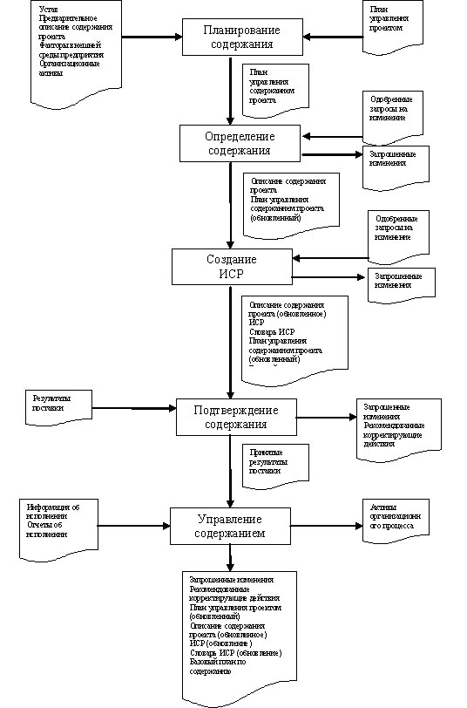

Рисунок 1. Взаимосвязь процессов управления содержанием проекта

# Планирование содержания

Процесс «Планирование содержания» выполняет разработку и документирование плана управления содержанием проекта. Как показано на рис. 1, исходными данными для процесса планирования являются: устав проекта, предварительное содержание описания проекта и план управления проектом, а также факторы внешней среды и организационные активы. С помощью экспертной оценки и опыта аналогичных проектов, а также шаблонов планов управления содержанием и шаблонов иерархической структуры работ (ИСР), формируется план управления содержанием проекта.

Согласно PMBOK, план управления содержанием проекта (Project Scope Management Plan) — это документ, описывающий, как будут определяться, разрабатываться и проверяться работы, которые необходимо выполнить для получения результата с указанными характеристиками, и задающий действия по управлению содержанием проекта.

План управления содержанием проекта является инструментом планирования, описывающим, как проектная команда будет формулировать содержание проекта, разрабатывать подробное описание содержания проекта, определять и разрабатывать иерархическую структуру работ, проверять и контролировать содержание проекта. Разработка плана управления содержанием и детализация содержания проекта начинаются с анализа информации, содержащейся в уставе проекта, предварительном описании содержания проекта, последней одобренной редакции плана управления проектом, и информации, которая находится в активах организационного процесса и факторов внешней среды предприятия.

План управления содержанием проекта должен содержать описание следующих процессов:

* подготовки подробного описания содержания проекта на основе предварительного описания содержания проекта,
* создания ИСР на основе подробного описания содержания проекта и определения способов поддержания и одобрения ИСР,
* определения формальной процедуры верификации и приемки завершенных результатов поставки проекта,
* контроля обработки запросов на изменения в подробном описании содержания проекта. (Этот процесс непосредственно связан с процессом общего управления изменениями.)

План управления содержанием проекта может быть обобщенным или подробным, в зависимости от потребностей проекта.

# Уточнение (определение) содержания

Процесс уточнения (определения) содержания выполняет разработку подробного описания содержания проекта, которое будет основой для принятия будущих решений по проекту.

Команда проекта анализирует потребности, пожелания и ожидания участников проекта, проводит корректировку требований к разрабатываемой ИС. Допущения и ограничения анализируются на полноту, и при необходимости производится добавление дополнительных допущений и ограничений. Входными документами процесса определения содержания являются: план управления содержанием проекта и одобренные запросы на изменения.

В качестве инструментов для уточнения требований могут быть использованы такие методы, как иерархическая структура продукта, системный анализ, системный инжиниринг, метод оптимизации выгод, анализ стоимости и функциональный анализ, метод «мозгового штурма». Для разработки подробного описания содержания проекта привлекаются эксперты.

Анализ участников проекта — инструмент, который выявляет влияние и интересы различных участников проекта и документирует их потребности, пожелания и ожидания, производит отбор потребностей, пожеланий и ожиданий, определяет их приоритет и их количественную оценку. Рекомендуется использовать сетевой график заказчика — инструмент разработки системного подхода для учета требований заказчика. Сетевые графики разрабатывают для больших проектов. На рис. 2 представлен пример сетевого графика взаимодействия с заказчиком. Сетевой график обеспечивает прозрачность процесса работы с клиентом.

Результат процесса определения содержания:

1. описание содержания проекта,
2. обновленный подробный план управления содержанием проекта,
3. запрос на изменения.

Рассмотрим результаты процесса определения содержания более подробно.

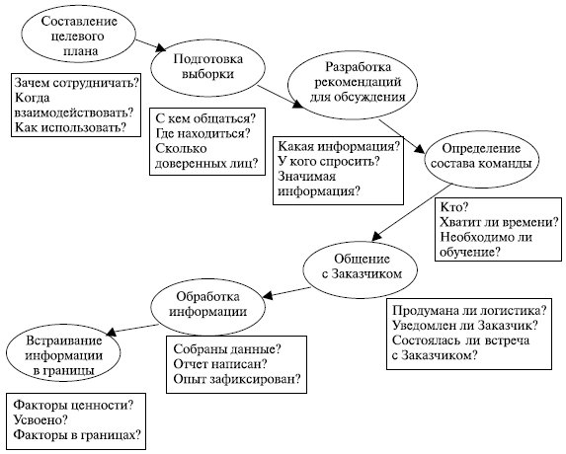

Рисунок 2. Пример сетевого графика взаимодействия с Заказчиком

## Описание содержания проекта

Описание содержания проекта, непосредственно или со ссылкой на другие документы, включает в себя следующее:

* **Цели проекта** — это измеримые критерии его успешности, связанные с бизнесом, стоимостью, расписанием и качеством проекта. У каждой цели проекта есть свои атрибуты: название (например, «стоимость»), единица измерения (например, доллар США) и абсолютное или относительное значение (например, не более 1,5 млн долларов).
* **Определение содержания продукта.** Описывает характеристики информационной системы, которые становятся более подробными на поздних фазах проекта по мере постепенного уточнения характеристик ИС.
* **Требования к информационной системе.** Отражают суммарный результат анализа потребностей пользователей ИС, пожеланий и ожиданий всех участников проекта, который преобразуется в перечень требований. В случае, когда имеется слишком много требований и все их выполнить в рамках проекта невозможно, необходимо выстроить перечень требований по приоритетам. Требования к проекту в целях обеспечения их четкого понимания со стороны руководителей и проектной команды уточняются и подтверждаются до начала работ.
* **Границы проекта.** Определяют в целом то, что включается в проект, и явно указывают, что в него не входит, чтобы исключить ситуацию, когда участник проекта ошибочно считает некоторый результат, услугу или результат входящими в проект. При определении границ проекта необходимо привлекать к работе системного архитектора, консультантов по внедряемой ИС. Как показывает практика, наиболее «узким местом» в определении границ проекта по разработке и внедрению ИС являются разрабатываемые формы отчетов. Если в содержании проекта указать «Разработать отчеты» и не задать в качестве границ проекта количество разрабатываемых отчетов, их наименования, то проект может быть никогда не закончен: у заказчика может возникать необходимость в получении все новых и новых отчетов. Необходимо задокументировать все решения, связанные с границами проекта.
* **Результаты поставки проекта.** Результаты поставки включают в себя информационную систему, разработанную в ходе проекта, а также отчеты и документацию по управлению проектом.
* **Критерии приемки ИС.** Задают порядок и критерии приемки ИС и представляют собой набор стандартов или правил, определяющих выполнение задачи с приемлемым уровнем качества. Разработка и соответственно приемка ИС происходит по этапам. Сдача-приемка этапов выполненных работ осуществляется по предъявлении ИС и комплектов соответствующей документации и завершается оформлением акта сдачи-приемки. Испытания ИС должны быть проведены на основании соответствующих программ и методик испытаний.
* **Ограничения проекта.** Перечисляет и описывает ограничения проекта, связанные с его содержанием и ограничивающие возможность выбора для команды проекта. К ним относятся, например, утвержденный предварительный бюджет или требуемые даты (контрольные события расписания), установленные заказчиком или исполняющей организацией. Когда проект выполняется по контракту, то в качестве ограничений обычно выступают условия контракта. Ограничения, перечисляемые в подробном описании содержания проекта, традиционно более многочисленны и детализированы по сравнению с перечисляемыми в Уставе проекта.
* **Допущения проекта.** Перечисляет и описывает допущения проекта, связанные с его содержанием, и потенциальный эффект этих допущений в случае, если они окажутся ложными. Команда проекта периодически идентифицирует, документирует и утверждает допущения в рамках процесса планирования. Допущения, перечисляемые в подробном описании содержания проекта, обычно более многочисленны и описываются подробнее, чем допущения, перечисленные в уставе проекта и предварительном описании содержания проекта.
* **Первоначальная организация проекта.** На этом этапе определяются члены команды проекта и участники проекта, а также документально фиксируется организационная структура проекта.
* **Изначально сформулированные риски.** Перечисляются известные риски.
* **Контрольные события расписания.** Заказчик или исполняющая организация могут задать контрольные события и требуемые даты их выполнения. Эти даты могут быть обозначены в качестве ограничений на сроки.
* **Ограничение финансирования.** Описывает все ограничения, наложенные на финансирование проекта, как на уровне его общей стоимости, так и в указанных временных рамках.
* **Сметная стоимость.** Сметная стоимость проекта представляет собой ожидаемую общую стоимость проекта, и перед ней обычно ставится модификатор, указывающий на точность, концептуальную или окончательную.
* **Требования к управлению конфигурацией проекта.** Описывают уровень управления конфигурацией и изменениями, реализуемыми в проекте.
* **Спецификации проекта.** Определяют спецификации, которым должен соответствовать проект.
* **Требования к одобрению.** Определяют требования к одобрению, применяющиеся к таким элементам, как цели проекта, результаты поставки проекта, документы и работа.

## План управления содержанием проекта (обновления)

Эта составляющая плана управления проектом может потребовать обновления, а именно включения одобренных запросов на изменение в результате процесса определения содержания.

## Запрошенные изменения

В ходе процесса определения содержания могут вырабатываться запрошенные изменения, затрагивающие план управления проектом и его вспомогательные планы. Запрошенные изменения обрабатываются в рамках процесса общего управления изменениями.

# Создание иерархической структуры работ

Процесс создания иерархической структуры работ (ИСР) выполняет разбиение укрупненной структуры работ, представленной в документе «Предварительное описание содержания», на более мелкие, более управляемые элементы. В ИСР включаются работы, указанные в текущем одобренном описании содержания проекта. В процессе создания ИСР структурируется и определяется содержание всего проекта.

Входной информацией для процесса создания ИСР являются описание содержания проекта, план управления содержанием проекта, активы организационного процесса, одобренные запросы на изменение (рис. 3).

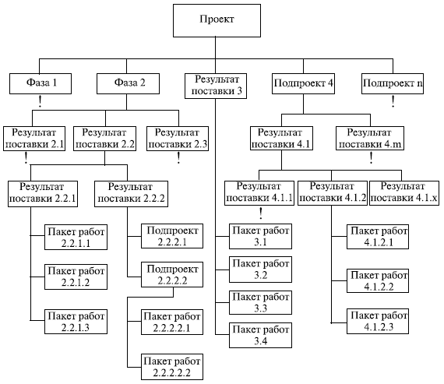

Рисунок 3. Шаблон иерархической структуры работ с несколькими ответвлениями, разбитыми до уровня пакетов работ

Для разработки ИСР PMBOK рекомендует использовать шаблоны иерархической структуры работ, декомпозицию, системный подход к составлению ИСР.

## Шаблоны иерархической структуры работ

Несмотря на уникальность каждого проекта, ИСР предыдущего проекта часто может служить шаблоном для нового проекта. Например, большая часть проектов внедрения ИС в конкретной организации будет иметь одинаковые жизненные циклы, а потому и одинаковые или схожие результаты каждой фазы.

Стандарт Института управления проектами (PMI) для иерархической структуры работ содержит руководство по созданию, доработке и применению иерархических структур работ. В это руководство включены примеры шаблонов ИСР, которые можно адаптировать под конкретные проекты в конкретной области приложения. На рис. 3 показана часть шаблона ИСР с несколькими ответвлениями, разбитыми до уровня пакетов работ.

## Декомпозиция

Декомпозиция — это инструмент, позволяющий выполнить разделение результатов поставки проекта на более мелкие, более управляемые элементы. Каждый следующий уровень иерархии более детально отражает элементы проекта. Декомпозиция выполняется до тех пор, пока работа и результаты поставки не определяются на уровне пакетов работ. Пакеты работ — это низший уровень детализации, который менеджер проекта должен держать под своим непосредственным контролем. Далее пакеты работ могут разбиваться на операции, которые потом могут быть разбиты на задания. Уровень детализации будет варьироваться в зависимости от размера и сложности проекта. У разных результатов поставки могут быть разные уровни декомпозиции.

Чрезмерная декомпозиция может привести к непродуктивной управленческой трудоемкости, неэффективному использованию ресурсов и снижению эффективности при выполнении работы. Команда проекта должна найти баланс между слишком малой и слишком большой детализацией планирования ИСР.

Декомпозиция всей совокупности проектных работ включает следующие операции:

1. Определение результатов поставки и работ для их достижения, получаемых путем анализа подробного описания работ по проекту. Список работ определяется путем экспертной оценки результатов поставки.
2. Структурирование и организация ИСР — метод анализа, использующий шаблоны ИСР, структурирует результаты поставки и соответствующие проектные работы и представляет их в виде иерархической структуры. В зависимости от выбранного шаблона в итоге может получиться несколько разных видов структуры. В шаблонах в качестве первого уровня декомпозиции могут быть использованы подпроекты и основные результаты поставки (рис. 3) или фазы жизненного цикла проекта (рис. 4).
3. Разбиение верхних уровней ИСР на детализированные элементы нижних уровней.
4. Разработка и присвоение идентификационных кодов элементам ИСР.

Проверка необходимости и достаточности степени декомпозиции работ, удовлетворяющей требованиям команды проекта к управлению и контролю, является методом анализа, который можно выполнять с использованием шаблона ИСР. При проверке корректности декомпозиции определяется, являются ли элементы ИСР нижнего уровня необходимыми и достаточными для достижения соответствующих результатов поставки на более высоких уровнях.

## Системный подход к составлению ИСР

По оценкам экспертов, путем декомпозиции определяется примерно 90% от общего объема работ. Системный подход позволяет увеличить точность декомпозиции.

В соответствии с теорией управления системами вся работа рассматривается как система, в которой работа является процессом превращения входных элементов в выходные. Исходя из этого, проект внедрения может быть описан как процесс превращения входных элементов (ресурсов, трудозатрат и пр.) в выходные элементы, в нашем случае — в результаты поставки. Согласно теории управления системами, каждая задача нижнего уровня является процессом, превращающим входные элементы в выходные. Входом каждой задачи являются результаты другой части проекта или данные из источника, внешнего к проекту. Выходные элементы также должны быть входом в другие задачи или результатом поставки проекта. Каждый участник команды должен просмотреть созданную ИСР и проанализировать входы и выходы работы, за которую он отвечает. Все входные элементы должны исходить либо от других работ проекта, либо от внешнего источника. Аналогично, выходы должны быть либо результатом поставки, либо входом в другие работы. Такой просмотр позволит выделить лишние работы, выходы которых не используются в проекте, добавить недостающие и исключить дублирующие работы.

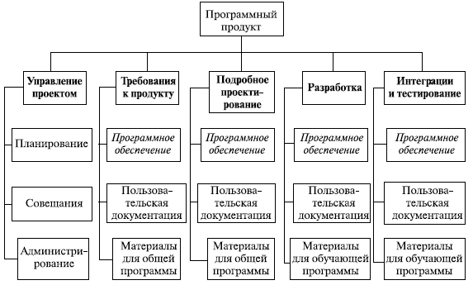

Рисунок 4. Пример иерархической структуры работ, организованной по фазам

## Выходные документы процесса создания ИСР

### Описание содержания проекта (обновления)

Если одобренные запросы на изменение являются результатом создания ИСР, то в описание содержания проекта включаются эти одобренные изменения.

### Иерархическая структура работ

Текущая иерархическая структура работ является ключевым документом процесса создания ИСР. Структура работ может быть представлена в виде древовидной структуры или в виде иерархического списка. Каждому элементу ИСР обычно присваивается уникальный идентификатор, который используется для иерархического структурирования информации о стоимости, расписании и ресурсах проекта.

### Словарь ИСР

Словарь ИСР — документ, появляющийся при создании ИСР и обеспечивающий работу с ней. Словарь ИСР используется для расширения информации о каждом элементе ИСР. Каждый элемент словаря должен содержать описание элементарной работы, связанные с ней операции, ее стоимость и длительность, ответственного за эту работу и риски, связанные с этой работой.

### Базовый план по содержанию

Базовый план по содержанию проекта состоит из одобренного подробного описания содержания проекта, включающего ИСР и словарь ИСР. При разработке базового плана по содержанию появляются исключенные элементы — работы, ранее считавшиеся полезными для проекта. Эти элементы должны быть документированы как исключения проекта, поскольку недокументированные исключения могут снова появиться в качестве новых требований участников проекта. Базовый план по содержанию проекта является основой для составления двух других базовых планов проекта: базового плана по стоимости и базового расписания.

### План управления содержанием проекта (обновления)

Если одобренные запросы на изменения являются результатом создания ИСР, то одобренные изменения могу быть включены в план управления содержанием проекта.

### Запрошенные изменения

В процессе создания ИСР могут появляться запрошенные изменения описания содержания проекта и его элементов, обрабатываемые в рамках процесса общего управления изменениями.

# Подтверждение содержания

Процесс подтверждения содержания формализует принятие завершенных результатов поставки проекта. Подтверждение содержания — это формальное принятие участниками проекта завершенного содержания проекта и относящихся к нему результатов поставки. Процесс подтверждения содержания проекта включает в себя проверку наличия всех работ, обеспечивающих результаты поставки. Если выполнение проекта прекращается досрочно, процесс подтверждения содержания должен установить и документировать уровень и степень его выполнения.

Входной информацией процесса являются:

* описание содержания проекта;
* словарь ИСР;
* план управления содержанием проекта;
* результаты поставки.

Подтверждение содержания выполняется методом инспекции, который включает в себя такие операции, как измерение, изучение и проверка, и служит для определения соответствия работ результатам поставки, требованиям и критериям приемки продукта. (Иногда метод инспекции называют аудитом, проверкой, контролем.)

Процесс подтверждения содержания имеет нижеследующие результаты:

* **Принятые результаты поставки.** Процесс подтверждения содержания документирует результаты поставки, которые прошли приемку. Непринятые результаты поставки документируются с указанием причин, по которым они не прошли приемку. Подтверждение содержания включает в себя сопроводительную документацию, полученную от заказчика и подтверждающую факт приемки результатов поставки участниками проекта.
* **Запрошенные изменения.** Запрошенные изменения могут появиться в ходе процесса подтверждения содержания и рассматриваются в ходе процесса общего управления изменениями.
* **Рекомендуемые корректирующие действия** — это документированные рекомендации, необходимые для приведения ожидаемого хода исполнения проекта в соответствие с планом управления проектом.

# Управление изменениями содержания

Процесс управления содержанием выполняет управление изменениями содержания проекта. Управление содержанием призвано обеспечить, чтобы все запрошенные изменения и рекомендованные корректирующие действия проходили через процесс общего управления изменениями.

Управление содержанием проекта используется также для управления текущими изменениями по мере их появления; оно интегрировано в остальные процессы управления. Неконтролируемые изменения часто называют также сдвигом содержания проекта. В любом проекте изменения неизбежны, поэтому необходим процесс управления изменениями.

Входная информация процесса:

* описание содержания проекта;
* иерархическая структура работ;
* словарь ИСР;
* план управления содержанием проекта;
* отчеты об исполнении; дают информацию о выполнении проектных работ, в частности, о достигнутых промежуточных результатах.
* одобренные запросы на изменение; любые изменения в согласованном базовом плане проекта, ИСР и словаре ИСР.
* информация об исполнении работ.

## Инструменты и методы

**Система управления изменениями.** Система управления изменениями содержания проекта (документально оформленная в плане управления содержанием проекта) определяет процедуры, посредством которых могут быть изменены содержание проекта и содержание продукта. Эта система включает в себя документацию, системы отслеживания и уровни одобрения, необходимые для одобрения изменений. Для контроля содержания проекта система управления изменениями содержания интегрируется с любой информационной системой общего управления проектом.

**Анализ отклонений.** Для оценки величины отклонений используются измерения эффективности проекта. Важные аспекты контроля содержания проекта включают в себя определение причины отклонений по сравнению с базовым планом по содержанию и принятие решения о необходимости корректирующих действий.

**Корректировка планов.** Одобренные запросы на изменения, оказывающие влияние на содержание проекта, могут повлиять на ИСР и словарь ИСР, описание содержания проекта и план управления содержанием проекта. Эти одобренные запросы на изменения могут потребовать обновления компонентов плана управления проектом.

**Система управления конфигурацией.** Формальная система управления конфигурацией определяет процедуры для каждого состояния результатов поставки. Ее целью является обеспечение надлежащего рассмотрения и фиксации запрошенных изменений содержания проекта, перед тем как они будут обработаны в рамках процесса общего управления изменениями.

## Выходы процесса

**Описание содержания проекта (обновления).** Если одобренные запросы на изменения влияют на содержание проекта, то описание содержания проекта редактируется, и в новую редакцию включаются эти одобренные изменения. Обновленное описание содержания проекта становится новым базовым планом проекта для будущих изменений.

**Иерархическая структура работ (обновления).** Если одобренные запросы на изменения влияют на содержание проекта, то ИСР редактируется и в новую редакцию включаются эти одобренные изменения.

**Словарь ИСР (обновления).** Если одобренные запросы на изменения влияют на содержание проекта, то словарь ИСР редактируется и в новую редакцию включаются эти одобренные изменения.

**Базовый план по содержанию (обновления).**

**Запрошенные изменения.** В результате управления содержанием проекта могут появляться запрошенные изменения, обрабатываемые для рассмотрения и распоряжения в соответствии с процессом общего управления изменениями.

**Рекомендуемые корректирующие действия.** Рекомендуемое корректирующее действие представляет собой любой рекомендованный шаг в целях приведения ожидаемой будущей эффективности проекта в соответствие с планом управления проектом и описанием содержания проекта.

**Активы организационного процесса (обновления).** Причины отклонений, логика выбора конкретного корректирующего действия и прочие виды накопленных знаний из системы управления изменениями содержания проекта документируются и обновляются в исторической базе данных активов организационного процесса.

**План управления проектом (обновления).** Если одобренные запросы на изменения каким-либо образом затрагивают содержание проекта, то создается новая редакция документов и базового плана по стоимости для соответствующего элемента, а также базовых планов по стоимости, входящих в план управления проектом. В новую редакцию включаются эти одобренные изменения.

# Заключение

Как уже говорилось ранее, внедрение информационной системы — это всегда проект: за ограниченное время с использованием выделенных ресурсов необходимо обеспечить запуск и функционирование некоторой информационной технологии для поддержки определенной деятельности. На примере этой курсовой работы мы убедились в том, что даже такая небольшая часть, как управление содержанием проекта, содержит в себе большое количество важных деталей, которые нужно учитывать. Для этого и разработан PMBOK.